Раздел: В здоровом теле – здоровый дух!
Лексическая тема: Спортивный репортаж.
Тема урока: М. Пляцковский «Как Чернобурчик в футбол играл».
Дата проведения: 25.01.2019г
Учитель: Елеусизова Мадина Асылбековна
Средняя школа имени Гагарина
Класс:2 «в»
Цели  обучения,  которым  посвящен  урок: | 2.1.1.1 отвечать на простые вопросы по содержанию.  2.2.2.1 формулировать простые, уточняющие вопросы (с помощью  учителя) по содержанию литературного произведения и отвечать на  подобные, уметь находить ответы из текста/отрывка.  2.3.4.1 исправлять лексические и стилистические неточности, ошибки с  помощью учителя.
Развитие  навыков: | 1.1 Понимание содержания аудио/видеоинформации.  2.2 Формулирование вопросов и ответов по содержанию литературного  произведения.  3.4 Нахождение и исправление ошибок.
Предполагае-  мый  результат: | Все учащиеся смогут:  Узнать о спортивном репортаже и комментариях во время игры.  Большинство учащихся смогут:  Отвечать на простые вопросы по содержанию, используя текст.  Формулировать простые, уточняющие вопросы (с помощью учителя) по  содержанию литературного произведения и отвечать на подобные.  Зачитывать комментарии об игре.  Составлять комментарии по плану.  Читать текст по ролям.  Исправлять ошибки с помощью учителя.  Некоторые учащиеся смогут:  Инсценировать эпизод.  Создать диафильм о футболе.  Находить в дополнительных источниках информацию об игре и её  правилах.
Языковая  цель | Основные термины и словосочетания: спортивный репортаж, ошибки,  комментарий игры, выразительное чтение, сознательное чтение, словарь  терминов.  Используемый язык для диалога/письма на уроке: русский.  Вопросы для обсуждения:  - Что называют спортивным репортажем?  - Кто ведет спортивный репортаж?
Материал  прошедших  уроков | Сравнение произведений на одну тему: сходство и различия. Стихотворение.  Картины природы в лирическом стихотворении. Сравнение стихов разных поэтов на одну тему, выбор понравившихся, их выразительное чтение. Образ-переживание. Тема лирического произведения. Развитие воображения, средства  Художественной выразительности: сравнение, олицетворение, эпитет. Настроение. Основная мысль. Литературная загадка. Сочинение загадок.  Тема произведений. Основная мысль. Соотношение темы и заголовка и содержания. Составление простых вопросов по содержанию аудио/видеоматериалов и прочитанной информации. Составление комментария о спортивной игре.
 | ПЛАН
ВРЕМЕННОЕ  ПЛАНИРОВАНИЕ | ПЛАНИРУЕМЫЕ МОРОПРИЯТИЯ | РЕСУРСЫ
1-2 МИН | СОЗДАНИЕ ПОЛОЖИТЕЛЬНОГО ЭМОЦИОНАЛЬНОГО НАСТРОЯ.  «КРУГ РАДОСТИ» ДЕРЖАСЬ ЗА РУКИ, ПОЖЕЛАЙТЕ ДРУГ ДРУГУ ДОБРЫЕ ПОЖЕЛАНИЯ.  ПРОВЕРКА ДОМАШНЕГО ЗАДАНИЯ. КРАТКИЙ ПЕРЕСКАЗ РАССКАЗА Ю.МАРКОВОЙ «ФУТБОЛИСТ».ВЫБОРОЧНО. | СЛАЙД НОУТБУК  ПРЕЗЕН-ТАЦИЯ
3-5 МИН | Актуализация жизненного опыта.  (К) ПРОСЛУШИВАНИЕ СПОРТИВНОГО КОММЕНТАРИЯ.  - ПОСЛУШАЙТЕ РАДИО-КОММЕНТАРИЙ СПОРТИВНОЙ ИГРЫ. ПОДУМАЙТЕ О ЧЕМ МЫ БУДЕМ СЕГОДНЯ ВЕСТИ РЕЧЬ НА УРОКЕ ЛИТЕРАТУРНОГО ЧТЕНИЯ?  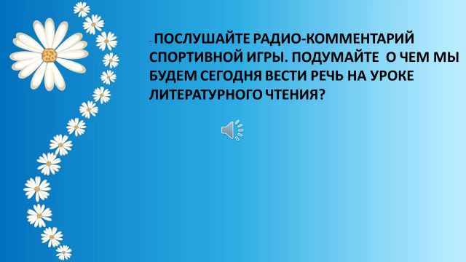  ТЕМА УРОКА: М. ПЛЯЦКОВСКИЙ «КАК ЧЕРНОБУРЧИК В ФУТБОЛ ИГРАЛ».  ЦЕЛЬ УРОКА: УЗНАЕТЕ КАК СОСТАВИТЬ КОММЕНТАРИЙ О СПОРТИВНОЙ ИГРЕ.  Целеполагание.  Цель нашего урока – научиться:  - отвечать на простые вопросы по содержанию;  - формулировать простые вопросы по содержанию  литературного произведения;  - исправлять ошибки с помощью учителя.  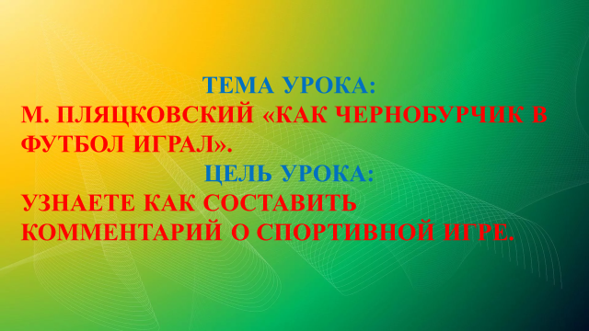 | АУДИО –ЗАПИСЬ  СПОРТИВ-НОГО  РЕПОР-  ТАЖА  ФУТБОЛЬ-  НОГО МАТЧА  СЛАЙД
5-12 МИН | Работа над сквозной темой раздела на уроке.  (К) Спортивный репортаж – это….  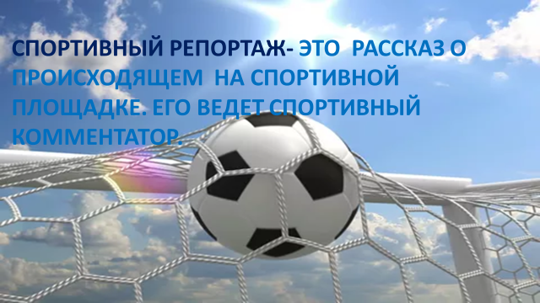  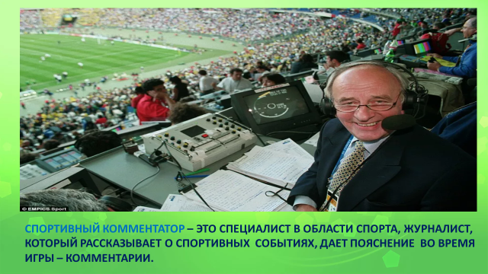  Развитие связной речи. УСТНАЯ ТВОРЧЕСКАЯ РАБОТА.  (П) Составьте рассказ о профессии комментатора.  Ф.О. Поднимите правую руку, если удалось выполнить устно творческую работу. | Слайд
13-14 МИН | Работа со скороговоркой.  По двору-подворью в добром здоровье.  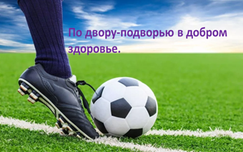  (П) Учащиеся проговаривают скороговорку.  - ПРЕДГАЮ ВЫПОЛНИТЬ РЕЧЕВУЮ РАЗМИНКУ
15- 27 МИН | Работа над литературным произведением:  М. Пляцковский «Как Чернобурчик в футбол играл».  (К) Знакомство с творчеством М. Пляцковского.  (Родился 2 ноября 1935 года в Енакиево, в семье Спартака (Мони) Львовича Пляцковского (1904, Гальбштадт, Мелитопольского уезда — ?) и Анны Борисовны Пляцковской (1907—1991). Рано остался без отца; мать работала на енакиевской конфетной фабрике. После окончания средней школы работал в многотиражке «За металл» при Енакиевском металлургическом заводе^{[3]}. В это же время начал публиковать стихи в местной прессе, вёл литературную страничку в газете «Енакиевский рабочий». Некоторое время учился в Луганском педагогическом институте.  С 1960 года жил в Москве и в том же году перевёлся с заочного на стационарное отделение Литературного института имени А. М. Горького (окончил в 1961 году). Член СП СССР (1973).  Работал в творческом союзе с композиторами М. Г. Фрадкиным, В. Я. Шаинским, С. С. Туликовым, В. Г. Добрыниным, Ю. М. Антоновым, Ю. М. Чичковым и др.  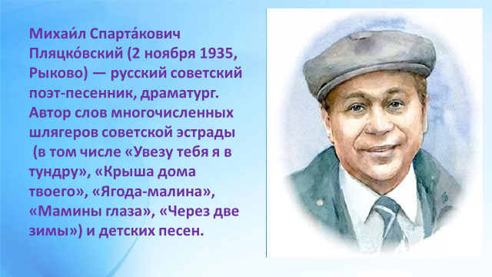  Д) ЧТЕНИЕ РАССКАЗА ВСЛУХ И ВЫРАЗИТЕЛЬНО  (И) Ученики выбирают незнакомые для понимания слова.  (К) Словарная работа.  Болельщики - это те люди которые болеют (голосуют) за ту или иную команду.  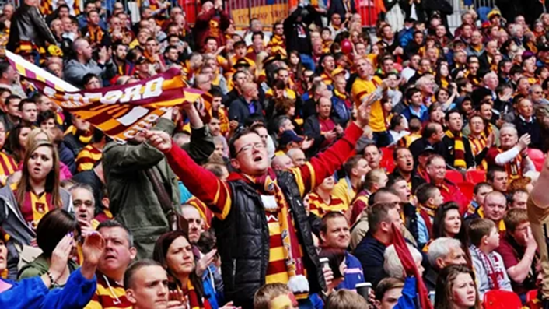  Трибу́на может означать: возвышение, кафедру для оратора; высокое сооружение со ступенчато расположенными скамьями для зрителей, публики.  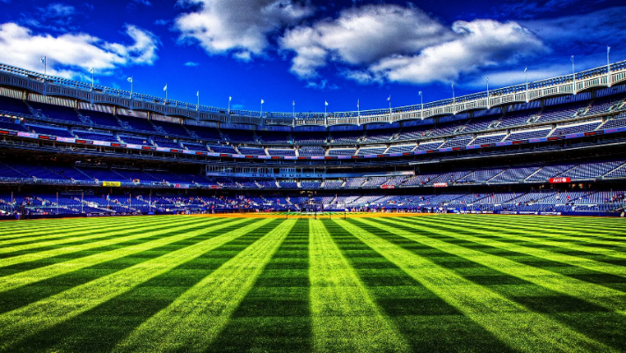  (Г) Ученики читают вслух правильно, сознательно и  выразительно.  - ПРОЧИТАЙТЕ ВСЛУХ ПРАВИЛЬНО И ВЫРАЗИТЕЛЬНО.  (К) Отвечают на простые вопросы по содержанию рассказа.  -КТО ПРИШЕЛ НА ФУТБОЛЬНЫЙ МАТЧ?  -ИЗ-ЗА КОГО ВРАТАРЬ ПРОПУСТИЛ ГОЛ?  ПОЧЕМУ БОЛЕЛЬЩИКАМ НЕ ПОНРАВИЛАСЬ НИЧЬЯ?  ПРИДУМАЙТЕ СВОЙ ВОПРОС ПО ТЕКСТУ?  (Г) Ученики составляют комментарий игры по плану.  ЗАДАНИЕ ПО УЧЕБНИКУ НА СТРАНИЦЕ 50, №2.  - БОЛЕЛЬЩИКИ ЗАПОЛНИЛИ ТРИБУНЫ.  - ПРЕДСТАВЛЕНИЕ КОМАНД-СОПЕРНИЦ.  - СВИСТОК СУДЬИ-НАЧАЛО МАТЧА.  - КОММЕНТИРОВАНИЕ ИГРЫ.  - ИТОГОВЫЙ СЧЕТ.  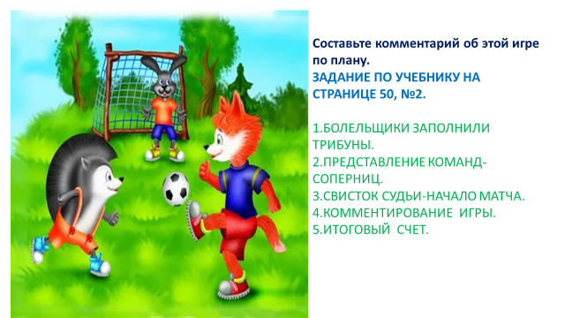  (Г) Ученики читают по ролям и инсценируют фрагмент  рассказа.
28-29 МИН | ДИНАМИЧЕСКАЯ МИНУТКА  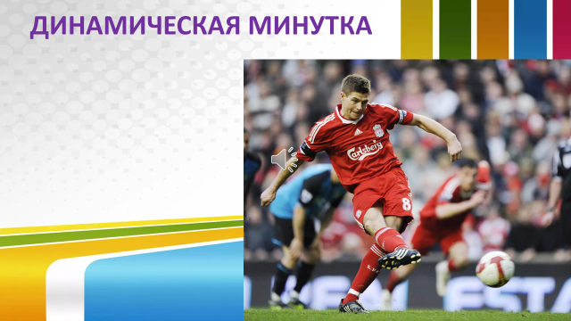 | АУДИО  ЗАПИСЬ
30-38 МИН | Работа в тетради.  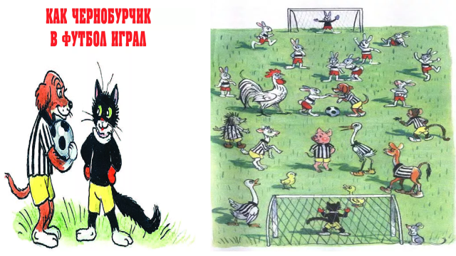  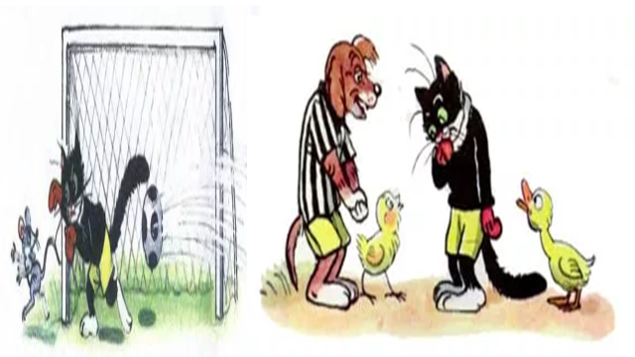  (П) Ответить на вопросы по содержанию текста.  О какой спортивной игре говорится в тексте?  Перечисли состав команды:  Запиши список болельщиков:  (И) Подчеркнуть правильный ответ.  Чернобурчик – это собака, кот, теленок, мышонок.  Чернобурчик играл в хоккей, футбол, шахматы, теннис.  Чернобурчик был капитаном, судьей, вратарем, нападающим.  (Г) Найти соответствие. Соединить линией пары слов.  Нападающий - теленок Рогалик, козленок Мармеладик, щенок  Тявка  Команда - Братья-Кролики  вратарь - Чернобурчик  защитник - цыпленок Фью, утенок Крячик  судья - петух Кукарекс  капитан - шенок Тявка  (К) Исправить ошибки в тексте.  И щенок помчался искать мышонка. Но Крошка не стал  ждать, чтобы его сначала поймали, а потом прогнали. Он  сам убежал.  (И) Выбрать правильный ответ.  Количество игроков футбольной команды? (6, 10, 11)  Игрока удаляют с поля, если он получает: желтую, зеленую,  красную карточку.  Футбольные ворота защищает: голкипер, форвард,  полузащитник.  (Ответы: 11, красная, голкипер)  (И) Оценить свою работу на уроке, используя дорожку успеха  (Ф.О.) | РАБОЧАЯ  ТЕТ-РАДЬ
39-40 МИН | Итог урока. Рефлексия.  Комментарии – это …. В спортивном репортаже  рассказывается о … .  «10 баллов»  Оценить по 10-балльной шкале работу на занятии с позиции:  „Я“ - 0________10  „Мы“ - 0________10  „Дело“ - 0________10  Домашнее задание страница 48-50 пересказ,стр.50,№6,7. | Индивидуаль  ные карточки  «10 баллов»  „Я“ -  0____10  „Мы“ - 0__10  „Дело“ - 0_10
 | Дополнительная информация
Дифференциа-ция | Оценивание | Межпредмет-ные связи
В процессе работы  на уроке учитель  индивидуально  помогает учащимся  отвечать на простые  вопросы, исправляет  произношение при  чтении вслух.  Учитель  стимулирует  способных учащихся  подбирать  ассоциации к словам,  находить и  исправлять ошибки  самостоятельно | Формативное оценивание.  - Самооценивание по дорожке успеха в  тетради «Что я знаю и умею».  - Взаимооценивание при работе в паре,  группе, классом.  - Результаты наблюдения учителем  качества ответов учащихся на уроке.  - Определение уровня усвоения навыка  по теме (тетрадь «Что я знаю и умею»). | - изобразительное  искусство  - самопознание  - познание мира  - естествозна-ние  - трудовое обучение  - музыка  - физическая культура
 | Рефлексия для учителя:
Важные вопросы  по уроку: | Комментарии по проведенному уроку:
 | Итоговая оценка (с точки зрения преподавания и обучения)
Какие два момента
были наиболее
успешны?
Какие два момента
улучшили урок
Что я узнал из урока
о классе и
отдельных людях,
что я расскажу на
следующем уроке.

